

Algoritma ve programlama 1

Güz Dönemi 1. Proje Raporu



04 Aralık 2022

eGE ÜNİVERSİTESİ

İsim: Ali Gökalp

Soy İsim: Karakuş

Öğrenci Numarası: 05210000198

Proje Adı: Üretim Hatası Tespit Sistemi

İÇİNDEKİLER

**Test Kataloğu…………………………………………………………………………………………2**

Kutulara Özel Girdiler, Beklenilen Çıktılar, Programın Verdiği Çıktılar………2

Programın Genel Çıktıları…………….…………………………………….…….………………7

Kaynakça………………………………………………………………………………………………….8



***TEST KATALOĞU***

**Kutulara Özel Girdiler, Beklenilen Çıktılar, Programın Verdiği Çıktılar:**

Programımızda bilye adedi isteniliyor. Bu adedin 10 veya 10’dan fazla girilmesi beklenmektedir. Kullanıcını bu değerden fazla giriş yapana dek beklenecek. (1)

(1)

Bilye sayısını 7 olarak girdiğimizde tekrar giriş istemesi gerek. (2)

 (2)

Üstteki görseldeki gibi 7 sayısı 10’dan küçük olduğu için girişi kabul etmedi. Tekrar giriş istendi ve bu sefer 12 değeri girildi. 12 değeri ile programımız 12 defa bilye ağırlığı girişi istemeli. (2-3)

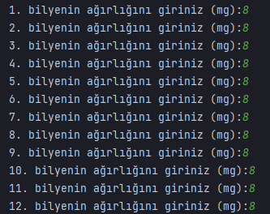

(3)

Görüldüğü gibi 12 adet bilye girişi yapıldı. Tüm bilyelerin eşit ağırlıkta olduğu gözlemleniyor. Öyleyse

tüm bilyelerin eşit olduğuna dair bir mesaj almalıyız. (3-4)

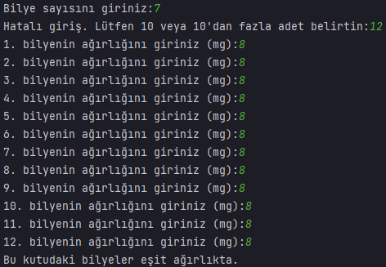(4)

Görseldeki gibi bilye sayısının giriş kontrolü, bilye adedince giriş isteği, ağırlıkların eşit olması durumunda eşit olduğuna dair mesaj elde edilmiştir. Beklediğimiz sonuç ve elde ettiğimiz sonuç örtüşüyor. (4)

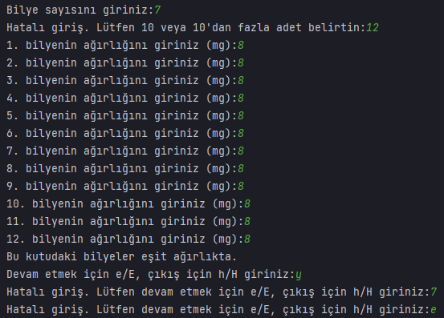Devamlılık için e/E, sonlandırmak için ise h/H girişi istenmektedir. Bu 4 harf dışında bir karakter girilmesi durumunda kullanıcı doğru giriş yapana dek beklenecek. (5)

(5)

Giriş kontrolünden sonra e/E karakterlerinden biri girildiyse kullanıcıdan yeni kutu hakkında bilye sayısı istenmeli. (5-6)

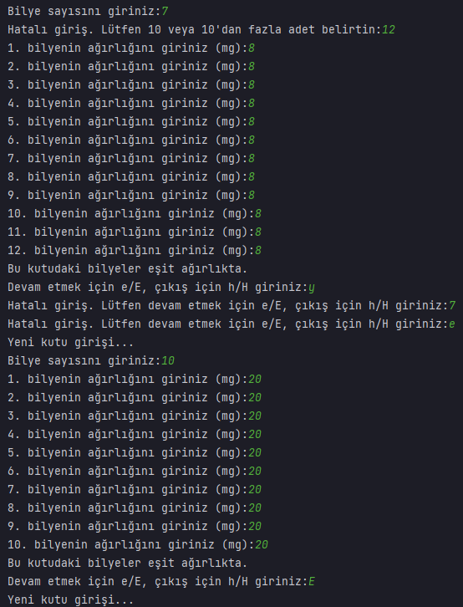

(6)

Diğer kutuya geçişte bilye sayısı 10 girildiği için problem yaşanmadı. Yeni kutudaki bilyelerin de aynı ağırlıkta olması sebebiyle eşit ağırlıkta mesajını aldık. İlk kutunun sonunda girilen ‘e’ ve 2. kutunun sonunda girilen ‘E’ harfleriyle devamlılık sağlandı.(6)

Bir sonraki kutuda da aynı durumlar mevcut olduğundan farklı mesajlarla karşılaşma söz konusu olmadı. (7)

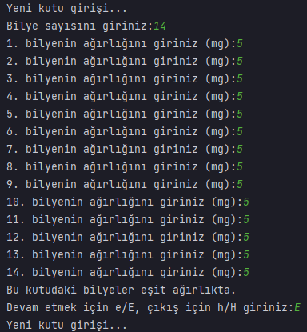

(7)

Kutudaki bilyelerin ağırlıkları ya aynı olacak ya da en fazla bir bilye diğer bilyelerin ağırlığından farklı olacak. Eğer farklı ağırlıktaki bilye sayısı 1’den fazlaysa kutunun hatalı olduğuna ve iade edileceğine dair bir mesaj verilmesi gerekiyor. Kutudaki hata tespit edildiğinde kalan bilyelerin bilgileri istenmeyecek. (8-9)

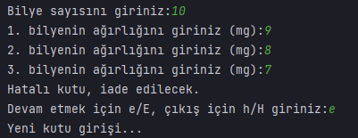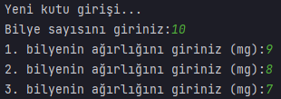(8)

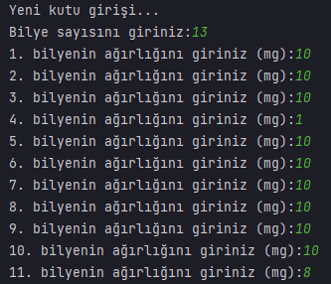(9)

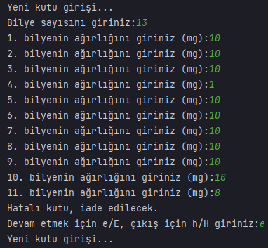

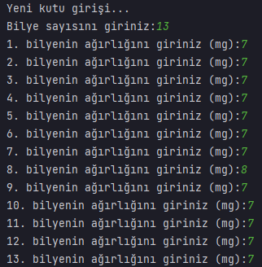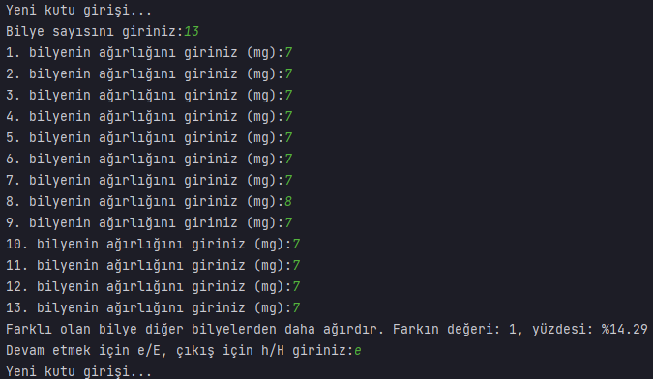 Kutuda farklı olan bilye var ise farklı olan ile diğer bilyelerin ağırlıklarının farkına ve bu farkın yüzdesine dair bir mesaj gelmesi gerekmekte. Farklı olan bilyenin diğer bilyelerden ağır mı hafif mi olduğuna dair de bir mesaj gelmesi lazım. (10)

(10)

Bu girdiler sonucunda da farklı olan bilyenin diğerlerinden ağır olduğu mesajı gelmiş, farkın değeri ve yüzdesi kullanıcıya bildirilmiştir. (10-11)

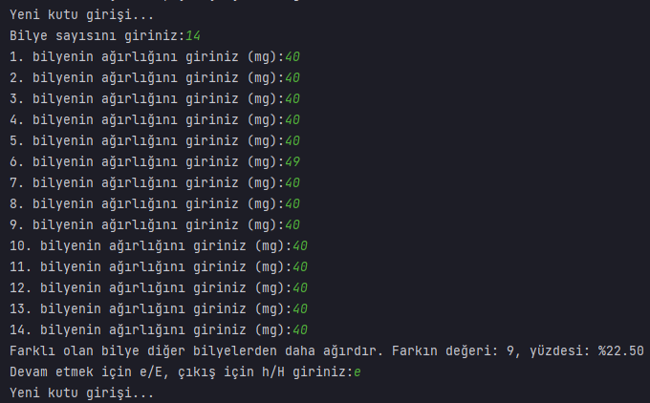

(11)

Bu örneklerde ise farklı olan değer genel değerden az. Bundan dolayı gelen mesaj hafif olduğunu bildirmekte. Bilyelerin ağırlık farkı ve yüzdesi kullanıcıya iletildi. (12-13)

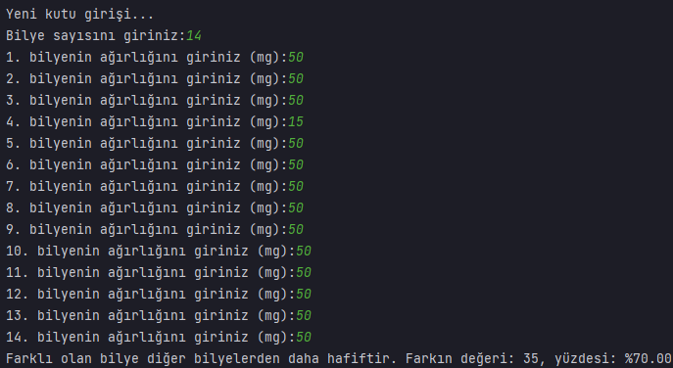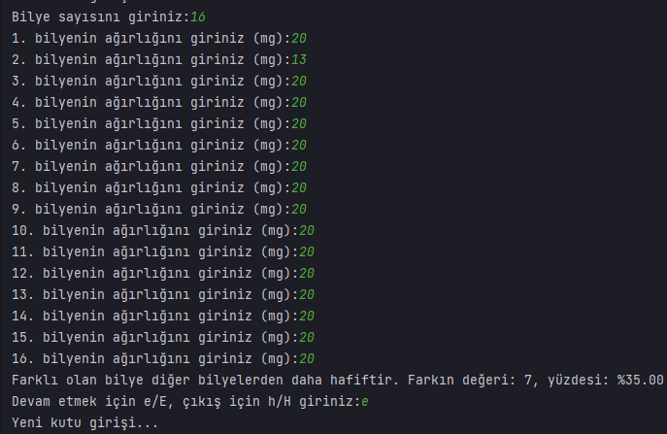

(12-13)

Eğer iki çeşit ağırlık varsa ve bu ağırlıklarda olan bilye sayıları 2’den fazla ise üretim hatası mesajı almalıyız ve diğer bilyeler hakkında bilgi isteme durmalı. (14)

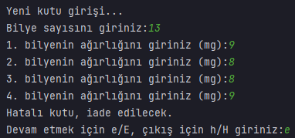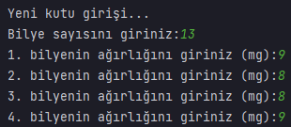

(14)

Bilye ağırlığı 0’dan büyük istendiği için kullanıcı negatif bir değer ya da 0 girdiğinde hata mesajı alacak. Pozitif değer girilinceye kadar bu durum sürecek. Kutu bilgisi girişleri bittiğinde kullanıcı h/H harflerinden birini girdiğinde genel bilgilere ulaşılacak. (15)

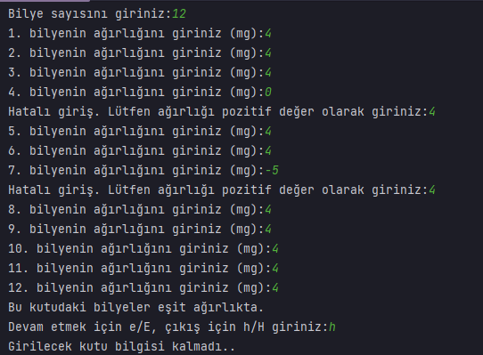

(15)

***Programın Genel Çıktıları:***

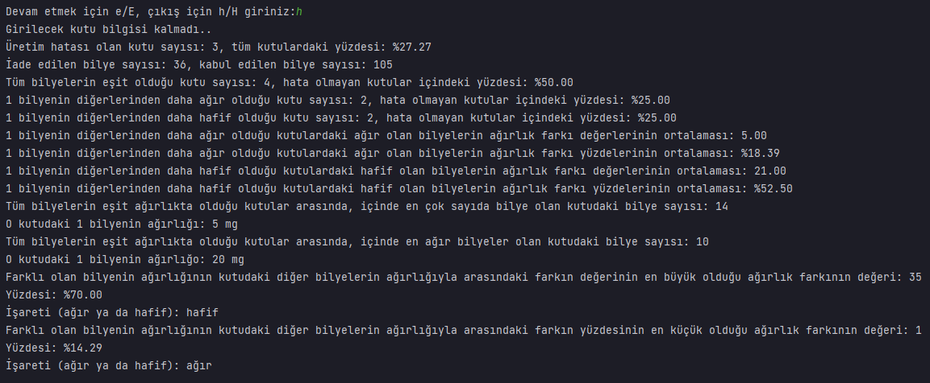Girilen kutu bilgilerinin son bulduğunu h/H harflerinden birini girerek belirtiyoruz. Bu harflerden biri girildiğinde genel çıktılara ulaşılmalı:

• 3 kutuda üretim hatası var, 8 kutu ise satışa uygun. Üretim hatası olan kutuların tüm kutular içindeki yüzdesi %27,27 olmakta ve programın çıktısıyla uyuşmakta.

• Üretim hatası olan kutulardaki girilen bilye sayılarının toplamı 36, satışa uygun olan kutulardaki bilye sayılarının toplamı ise 105. Programın çıktısıyla uyuşmakta.

• Satışa uygun 8 kutu olmakla birlikte bu kutulardan 4 tanesinde bilyeler eşit ağırlıkta. Bu kutular içindeki yüzdesi %50 adedi ise 4. Programın çıktısıyla uyuşmakta.

• Geriye kalan 4 kutu da tüm bilyeler eşit ağırlıkta değil. Bazılarında daha ağır, bazılarında daha hafif bilye bulunmakta. Bunlardan 2 tanesi daha ağır ve diğer ikisi daha hafif. Satışa uygun olan kutu sayısı 8 olduğu için bunların bu kutular içindeki yüzdeleri %25. Programın çıktısıyla uyuşmakta.

•1 bilyenin diğerlerinden ağır olduğu kutulardaki farkların ve yüzdelerinin ortalaması 5 ve %18.39 olmalı. Programın çıktısıyla uyuşmakta.

•1 bilyenin diğerlerinden hafif olduğu kutulardaki farkların ve yüzdelerinin ortalaması 21 ve %52.50 olmalı. Programın çıktısıyla uyuşmakta.

•Eşit ağırlıkta olan kutular arasında en çok bilyeye sahip olan kutudaki bilye sayısı 14 olmalı. Bu kutudaki bilyenin ağırlığı 5 mg olmalı. Programın çıktısıyla uyuşmakta.

•Eşit ağırlıkta olan kutular arasında en ağır bilyelere sahip olan kutudaki bilye sayısı ve ağırlığı: 10 ve 20 mg olmalı. Programın çıktısıyla uyuşmakta.

•Farklı ağırlığa sahip olan kutulardaki bilyeler arasında en büyük farka sahip olan kutunun farkı ve yüzdesi : 35 ve %70 olmalı. Farklı olan bilye diğerlerine göre hafifse hafif, ağırsa ağır yazmalı: hafif. Programın çıktısıyla uyuşmakta.

•Farklı ağırlığa sahip olan kutulardaki bilyeler arasında en düşük yüzdeye sahip olan kutunun farkı ve yüzdesi : 1 ve %14.29. Farklı olan bilye diğerlerine göre hafifse hafif, ağırsa ağır yazmalı: ağır olmalı. Programın çıktısıyla uyuşmakta.

***Kaynakça***

1-https://www.google.com/url?sa=i&url=https%3A%2F%2Fpi404.com%2Falgoritma-nedir-program-nedir-programlamaya-giris%2F&psig=AOvVaw0fidVJGOsFocArCNrgN326&ust=1670262588948000&source=images&cd=vfe&ved=0CBAQjRxqFwoTCNiL6ZPD4PsCFQAAAAAdAAAAABAO